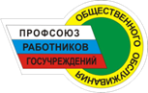

**ПРОФСОЮЗНЫЙ ВЕСТНИК**

Печатное издание первичной профсоюзной организации МКУ «СРЦН «Алиса» 20 сентября 2024 Выпуск 28

**На футбольном поле – горняки**

**Турниром по мини-футболу между командами производственных подразделений ознаменовали члены Росуглепрофа с шахты «Ерунаковская-VIII» начало лета.**

 «В прошлом году проведенный футбольный турнир с участием болельщиков, родственников и друзей всем участникам понравился, – рассказал председатель профкома шахты **Евгений Басин**. – Поэтому… профком запланировал и провел новый турнир…».

8 команд соревновались за призовые места на стадионе «Байдаевец» в Орджоникидзевском районе Новокузнецка – проходчики, транспортники, работники шахтоуправления, участка аэрологической безопасности…

После двух отборочных матчей в финальной части в победители вырвался участок внутришахтного транспорта №2. На втором месте спортсмены участка аэрологической безопасности. На третьем – проходчики восьмого участка. Победителей наградили кубками и медалями. Все участники футбольного турнира остались довольными интересной игрой и общением с коллегами.

**\*\* *** \*\***

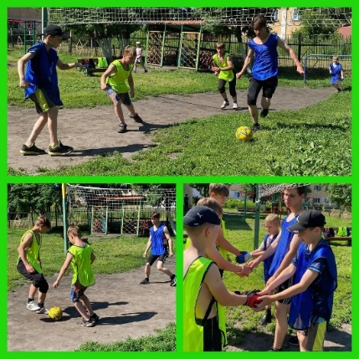**Среди воспитанников учреждения состоялся матч по мини-футболу**  
В упорной борьбе сразились две команды мальчиков.

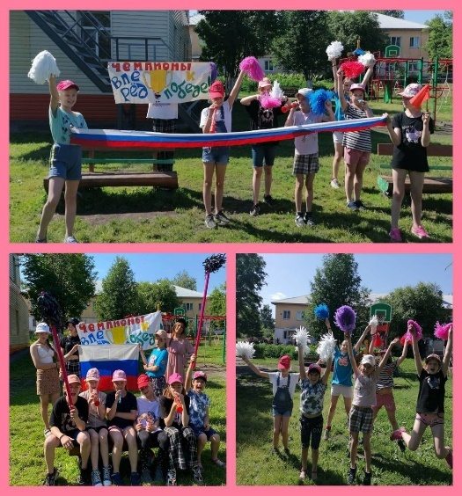Силы футболистов оказались равными. **Победила дружба!**

А девочки активно и дружно болели за свои команды!

**\*\* *** \*\***

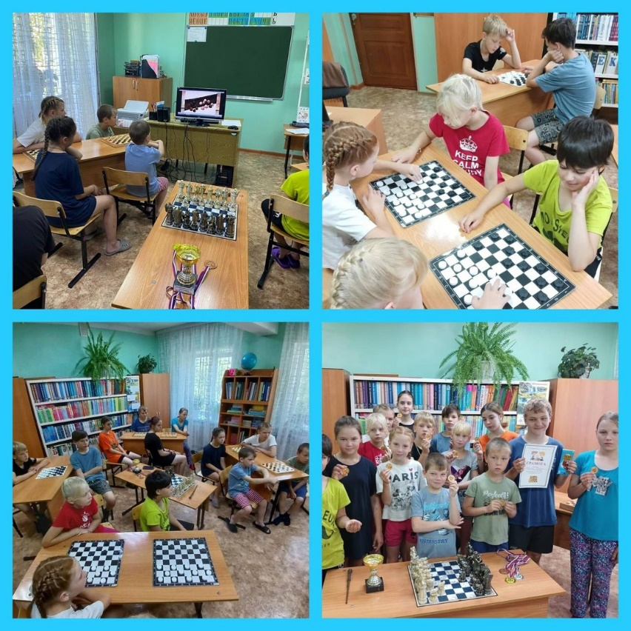**«Самое сложное - выиграть выигранную позицию»  
 Шашечный турнир «Черные.Белые»**

В учреждении прошли соревнования по шашкам.

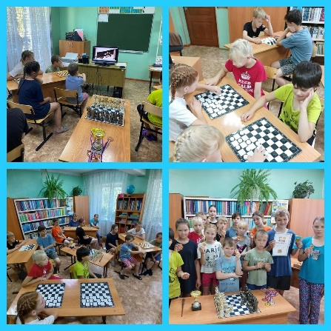Смекалка, собранность, самостоятельность, умение работать в паре, дружба - стали девизом соревнований!

**\*\* *** \*\***

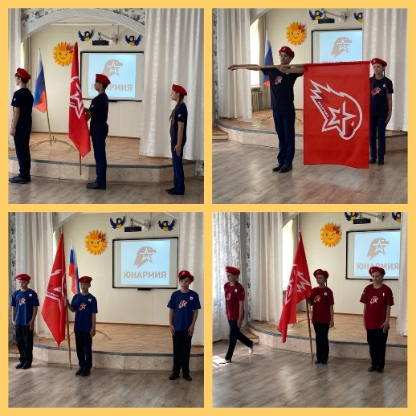**В учреждении прошел смотр знаменных групп.**

Ребята показывали навыки строевой подготовки, умение носить флаг в знаменной группе, отдавать рапорт и выполнять приказы командира  
Равнение на знамя!  
Поколение патриотов в Алисе!

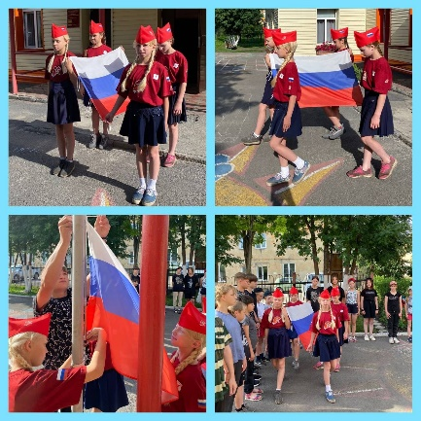

**По традиции**, каждый понедельник в учреждении проходит торжественная церемония поднятия Флага Российской Федерации.

Это важный элемент патриотического воспитания наших воспитанников!

**\*\* *** \*\***

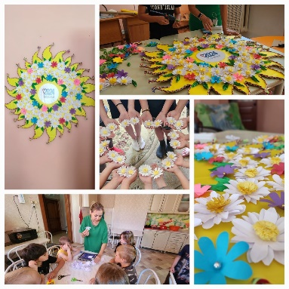**В преддверии Дня семьи, любви и верности** для 23 воспитанников центра прошёл мастер-класс «Солнечная ромашка».

Ребята изготовили пано в виде солнца и украсили его цветами.

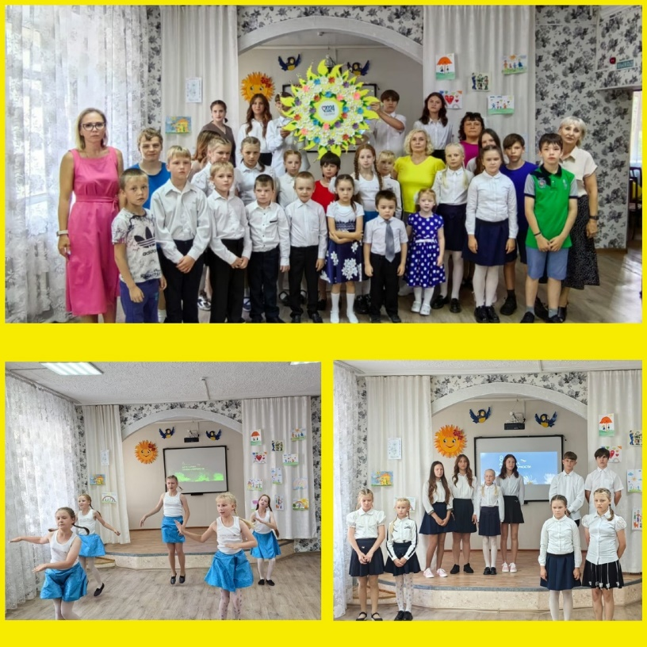 В учреждении прошло праздничное мероприятие «Семья - очаг любви и верности», посвящённое всемирному дню семьи. На протяжении всего мероприятия звучали тёплые слова поздравлений, песни и танцы.

**\*\* *** \*\***

**Профсоюзы выступают за оказание социальной поддержки семьям**

**4 июля на Международной выставке-форуме «Россия» – День национальных приоритетов «Семья» в рамках деловой сессии был презентован новый национальный проект «Семья».**

В мероприятии приняли участие Председатель ФНПР **Михаил Шмаков**, депутат Госдумы РФ, председатель Краснодарского краевого профобъединения **Светлана Бессараб** и секретарь ФНПР – руководитель Департамента Аппарата ФНПР по связям с общественностью, молодежной политике и развитию профсоюзного движения **Александра Шубина**.

«Улучшение демографической ситуации, поддержка рождаемости, многодетности, достойного качества жизни российских семей являются нашей общенациональной задачей. Необходимо укреплять институт семьи, повышать значимость семейных ценностей у детей и подростков, поддерживать связи многопоколенной семьи. И одновременно создавать все необходимые условия – финансовые, социальные, инфраструктурные – для того, чтобы семьи принимали решения о рождении детей», – отметила в рамках пленарной сессии заместитель Председателя Правительства РФ **Татьяна Голикова**.

Национальный проект «Семья» должен быть подготовлен к 1 сентября и начать реализовываться с 1 января 2025 года.

Также в рамках Года семьи Минтруд совместно с членами межведомственной рабочей группы, в состав которой входит Председатель ФНПР, разработали проект Стратегии демографической и семейной политики до 2036 года. В документ вошли предложения профсоюзов, направленные на поддержку семей.

По предложению ФНПР в проект Стратегии включены:

* совершенствование социального обеспечения для семей с детьми,
* охрана труда несовершеннолетних, а также усиление охраны труда в части заботы о репродуктивном здоровье молодежи,
* оказание поддержки семьям в приобретении жилья,
* развитие программ женского здоровья и долголетия,
* софинансирование мер демографического и компенсационного характера в отношении поддержки семей с детьми, проживающих в трудодефицитных регионах.

Положения разрабатываемой Стратегии также станут основой нацпроекта «Семья».

**\*\* *** \*\***

**Возвращена индексация пенсии работающим пенсионерам**

**Закон о возврате индексации пенсий работающим пенсионерам подписан Президентом РФ Владимиром Путиным.**

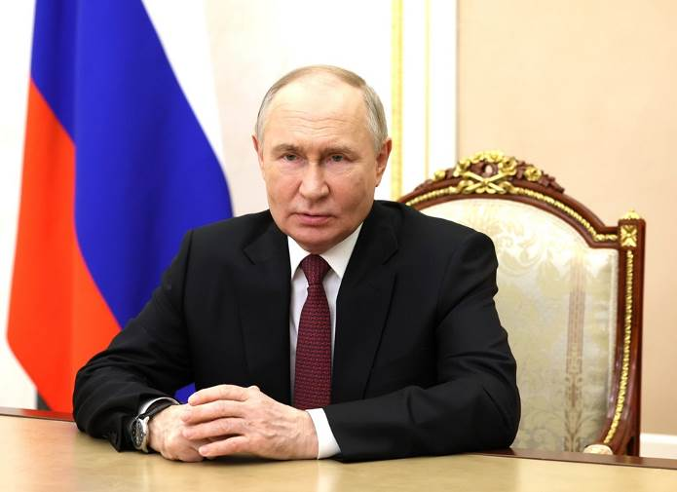Соответствующие изменения вносятся в статью 17 Федерального закона «Об обязательном пенсионном страховании в Российской Федерации» и статью 26 Федерального закона «О страховых пенсиях».

«Федеральным законом предусматривается возобновление с 1 января 2025 года ежегодной индексации страховых пенсий работающим пенсионерам в порядке, действовавшем до 1 января 2016 года. Особый порядок индексации устанавливается в отношении пенсий, выплачиваемых работающим пенсионерам (тем, кто будет работать на 31 декабря 2024 года), поскольку в настоящее время к их пенсиям суммы индексации начисляются, но не выплачиваются», — говорится в справке к президентскому распоряжению, подготовленной государственно-правовым управлением президента.

Как ранее рассказала газета «Солидарность», Госдума 26 июня приняла в окончательном чтении законопроект о разморозке индексации пенсий работающим пенсионерам. Позже документ был принят и Совфедом. По предварительной оценке, на это потребуется 96,5 млрд рублей в 2025 году, 177 млрд – в 2026-м и 260 млрд – в 2027 году. По словам представившего законопроект члена комитета ГД по труду **Андрея Исаева**, изыскать эти средства даже в условиях дефицита федерального бюджета позволила стабилизация бюджета Социального фонда.

Возобновить индексацию с 2025 года Президент России **Владимир Путин** предложил 7 июня. В Федерации независимых профсоюзов России приветствовали это решение главы государства, подчеркнув, что данного решения добивались профсоюзы России.

— Это совершенно справедливое решение, которого профсоюзы добивались на протяжении более чем восьми лет – после того, как был повышен пенсионный возраст и отменена индексация пенсий работающим пенсионерам. Это было несправедливо, потому что пенсионные взносы платят все работники, в том числе работающие пенсионеры, — рассказал председатель ФНПР **Михаил Шмаков**.

**\*\* *** \*\***

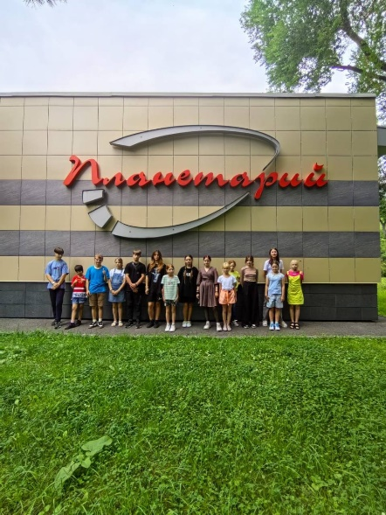**«Во внутреннем мире человека доброта – это солнце».**

Благодаря ООО «Горэкс-светотехника» воспитанники нашего учреждения посетили Планетарий в городе Новокузнецке. Посещение Планетария вызвало ребята яркие эмоции и восторженные впечатления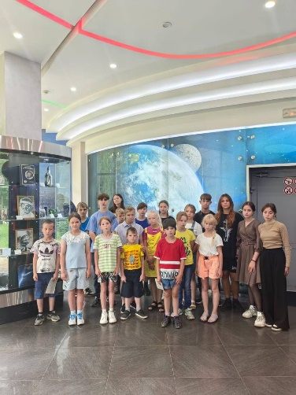.

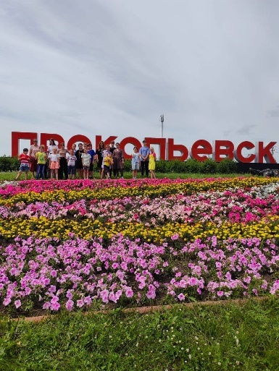Бурю мыслей и чувств вызвала экскурсия «Звёздный вояж» у ребят. **Администрация учреждения сердечно благодарит директора ООО «Горэкс-светотехника» Камышанова Михаила Дмитриевича за организацию благотворительного посещения Планетария и за неравнодушное отношение к детям.**

**\*\* *** \*\***

**Профсоюзы продолжают помогать воинам**

**Федерация профсоюзных организаций Кузбасса отправила очередной груз гуманитарной помощи для участников специальной военной операции.**

В этот раз были отправлены форма и берцы, спальные мешки, газовые баллоны, электрогенератор, предметы гигиены, продукты длительного хранения (крупы, консервы, чай, кофе и др.). Всего – 40 коробок.

«Выражаю благодарность всем коллегам из отраслевых профсоюзов, активно участвующим в оказании помощи нашим бойцам», - отметил **Олег Маршалко**, председатель ФПОК.

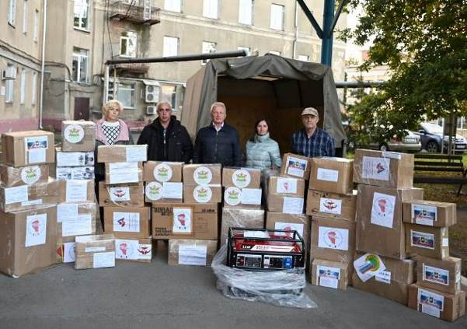

ПРОФКОМ